Развитие системы образования Яльчикского района за 2002-2011 годы

Стратегическое планирование развития системы образования основывается на признании образования как приоритетного направления для обеспечения динамичного и гармоничного социально-экономического развития Чувашской Республики.
Комплексная оценка развития системы образования за последние 10 лет подтверждает, что совершен инновационный прорыв по целому ряду системообразующих направлений, в том числе по внедрению нового организационно-экономического механизма, оптимизации сети образовательных учреждений, созданию государственно-общественной системы управления образованием и независимой системы оценки качества образования, модернизации учебно-материальной базы и др.

1.1. Дошкольное образование: равные стартовые возможности
1.1.1. Обеспечение доступности дошкольных образовательных услуг

За последнее десятилетие созданы условия для развития дошкольного образования и обеспечения равных стартовых возможностей для всех детей. Система дошкольного образования представлена 3 дошкольными образовательными учреждениями и 1 учреждением "начальная школа - детский сад". Открыты 16 групп дошкольного образования в 24 общеобразовательных школах. Если в 2002 году детские сады посещали 475 (23 %) детей, то в 2012 году – 682 ребенка (69 %).

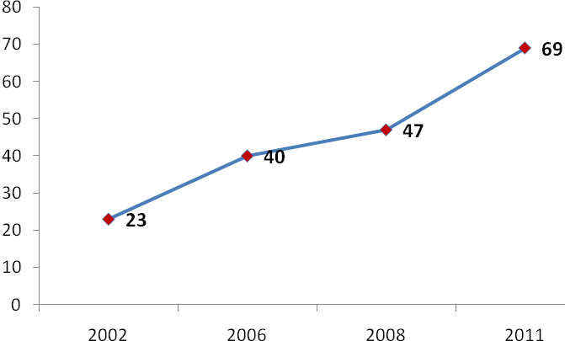
1.1.2. Основные проблемы развития дошкольного образования

Однако в развитии системы дошкольного образования есть ряд проблем, требующих ускоренного решения. Главная из них - отсутствие возможности обеспечения доступности дошкольного образования для всех детей. Существующая сеть дошкольных образовательных учреждений не полностью удовлетворяет потребности населения. В настоящее время спрос на дошкольное образование и услуги превышает предложения, очередь на устройство ребенка в детский сад составляет в районе 200 детей.
Воспитанием детей заняты 70 педагогических работников, более 63 процентов из них имеют высшее образование (остальные - среднее профессиональное).

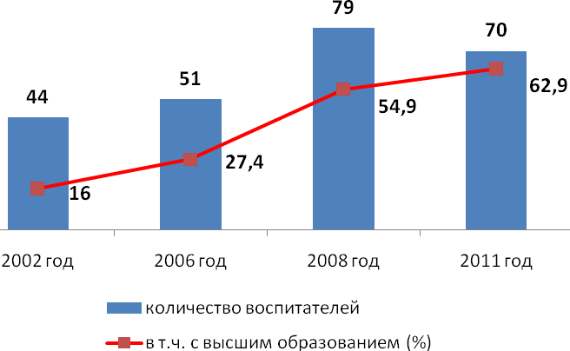
1.2. Школьное образование: образование для всех
1.2.1. Обеспечение доступности качественных
образовательных услуг для детей с разными потребностями

Значительные изменения произошли в системе общего образования. В настоящее время на территории района функционируют 22 школы, из них 1 - начальная, 14 - основных, 7 - средних, в них обучаются 2544 учащихся.
Инновационная деятельность общеобразовательных учреждений отражается в перспективных программах развития, основу их составляют компетентностный подход в содержании образования, соответствующие инновационные технологии и средства обучения.

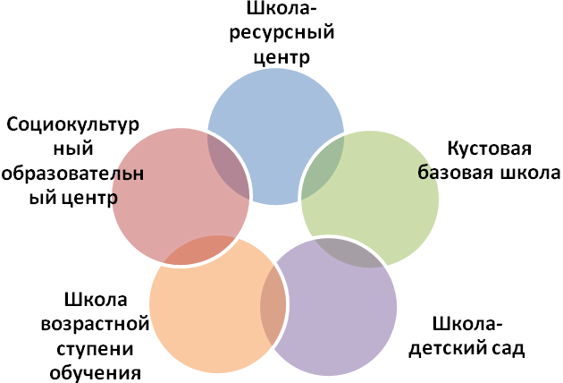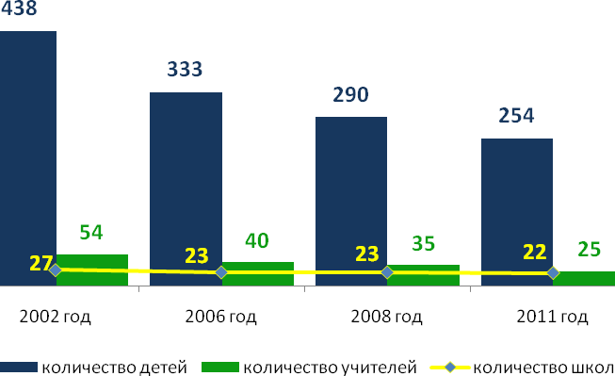

"Точками роста" стали 5 базовых школ, которые обеспечены высококвалифицированными кадрами, в них создана современная учебно-материальная, лабораторно-технологическая и спортивная база. Широкое развитие получает сетевое взаимодействие базовых школ с образовательными учреждениями в организации профильного обучения, направленного на реализацию индивидуальных образовательных запросов, интересов и потребностей старшеклассников. С 2006/2007 учебного года старшеклассники начали заниматься по профильным направлениям: знакомятся с рынком труда, проходят тестирование на выявление профессиональных интересов и способностей, углубленно изучают предметы, необходимые для получения будущей профессии и др. Некоторые из них по программам предпрофессиональной подготовки уже в школе получают соответствующие свидетельства. Социально-экономический, физико-математический, естественнонаучный профили пользуются повышенным спросом, то есть около 60 процентов учащихся свою будущую профессиональную деятельность связывают с реальной экономикой.

Рис. 4. Профильное обучение

Рисунок не приводится.

Благодаря созданию парка школьных автобусов появилась возможность предоставить школьникам, проживающим в отдалённых населенных пунктах, качественное образование за счёт организации проезда детей до базовых и опорных школ, которые оснащены самым современным оборудованием и имеют сильный преподавательский состав.
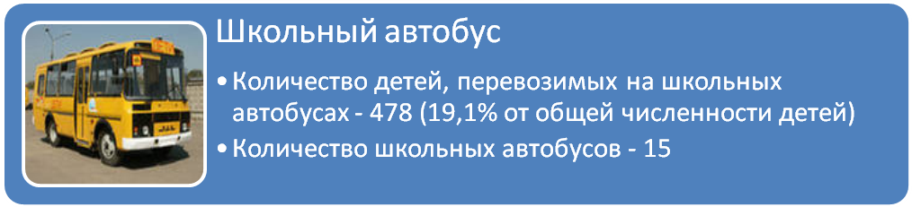

Реализация республиканской программы "Школьный автобус" также способствует широкому развитию творческих, интеллектуальных, спортивных способностей детей.
В 2011 году в 3 раза по сравнению с 2002 годом возросло количество участников олимпиад, соревнований, конкурсов, расширились возможности получения школьниками дополнительного образования.
В республике сформирована многоуровневая система развития одаренных и талантливых детей. Интеллектуальные и творческие конкурсы различных уровней, индивидуальные программы сопровождения талантов, профильные смены в лагерях, государственная поддержка юных дарований - все эти меры обеспечивают равные условия для открытой конкуренции. Из года в год увеличивается количество участников муниципального этапа Всероссийской предметной олимпиады школьников: 894 чел. – в 2008 году, 1224 - в 2010 году. Количество участников и призёров на республиканских олимпиадах стабильно: 2008 год - 5, 2009 год– 7 , 2010 год –9, 2011 – 14.
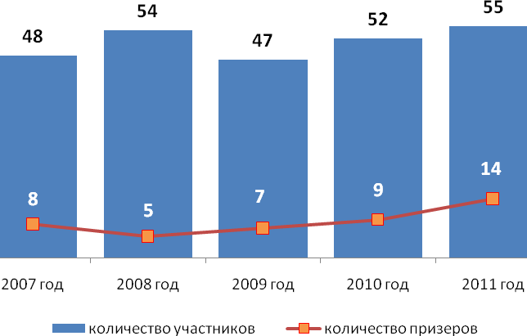
Реализация приоритетного национального проекта "Образование" и других проектов и программ в области информатизации образования способствовала значительному росту информационной культуры участников образовательного процесса. Все школы района подключены к широкополосному каналу Интернет, обеспечиваются современным интерактивным и мультимедийным оборудованием.
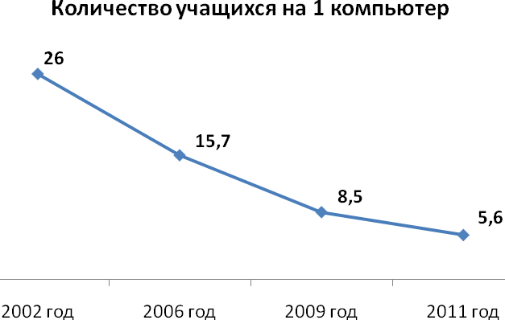
Приоритетным направлением государственной политики по улучшению положения детей-сирот и детей, оставшихся без попечения родителей, в последние годы является развитие семейной формы устройства. За 2011 год всего в районе выявлено 8 детей, оставшихся без попечения родителей. Наиболее распространенная форма устройства детей-сирот и детей, оставшихся без попечения родителей, в Яльчикском районе – это опека и попечительство. Данная форма устройства обеспечивается стабильной социальной поддержкой.
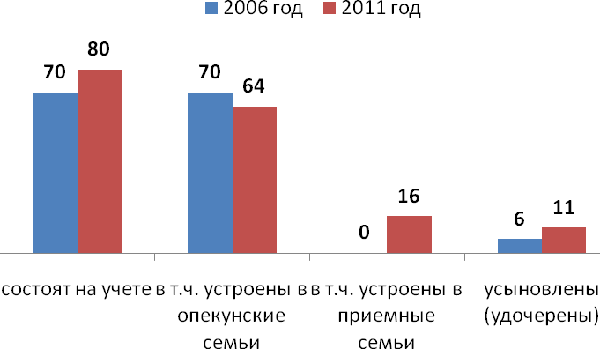
Дополнительное образование детей организовано в 3 учреждениях различной направленности. Всего дополнительным образованием охвачено более 25 процентов школьников.

1.7. Система оценки качества образования

За последние годы проделана значительная работа по созданию системы независимой оценки качества образования: с 2001 года введен единый государственный экзамен для выпускников средних школ и с 2006 года - единый муниципальный экзамен для выпускников 9-х классов.
С 2006 года результаты ЕГЭ у выпускников базовых школ сравнялись с результатами ЕГЭ городских школьников, что непосредственно сказалось на поступаемости выпускников общеобразовательных учреждений района в учреждения высшего профессионального образования.

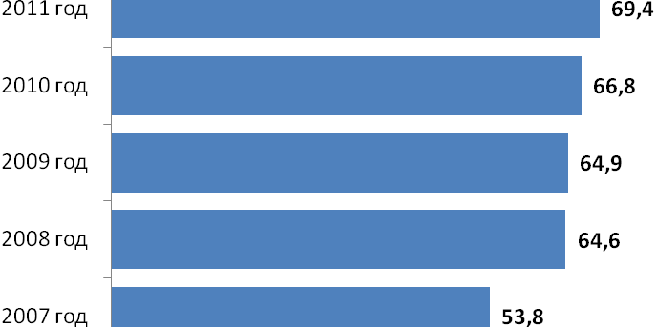
1.8. Кадровое обеспечение системы образования

Задача обеспечения современного качества образования обусловливает новые подходы в области кадровой политики. В системе школьного образования работают 252 учителя, из них 91,6% имеют соответствующее высшее образование; 174 (69%) учителя имеют квалификационную категорию, в том числе высшую – 41 (16,3%).
В учебный процесс активно внедряются инновационные образовательные технологии. Опыт лидеров все шире используется в массовой практике. Об этом свидетельствует активное участие педагогов и образовательных учреждений в реализации приоритетного национального проекта "Образование".

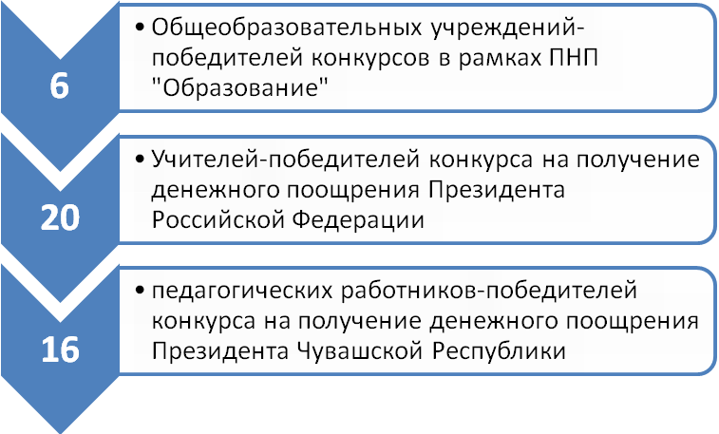

1.9. Финансирование образования, инфраструктура
и оснащенность учебных заведений

Основными компонентами нового организационно-экономического механизма, созданного в сфере образования Чувашской Республики за последнее десятилетие, стали:
- введение нормативного подушевого финансирования;
- перевод образовательных учреждений на финансовую самостоятельность;
- повышение инвестиционной привлекательности;
- новая система оплаты труда;
- переход на программно-целевое финансирование с введением индикаторов эффективности бюджетных расходов;
- опережающий рост доли расходов на капитальные вложения.

Одним из главных факторов и значительным резервом повышения качества работы педагогических работников в системе общего образования является новая система дифференцированной оплаты труда, введенная с 1 сентября 2007 г. в соответствии с Указом Президента Чувашской Республики от 19 мая 2007 г. N 39 "О дополнительных мерах государственной поддержки системы образования в Чувашской Республике". Она направлена на повышение эффективности и результативности деятельности каждого педагога.
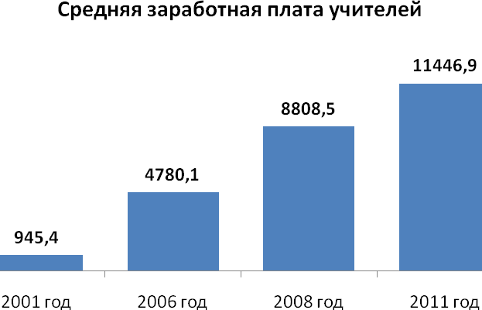
При этом на сегодняшний день заработная плата работников дошкольных образовательных учреждений и учреждений дополнительного образования значительно ниже, чем в школах.
В последнее десятилетие в районе проведена значительная работа по созданию современной школьной инфраструктуры. В целях обеспечения условий для повышения качества образовательных услуг, сохранения и укрепления здоровья детей в процессе обучения и воспитания построена одна общеобразовательная школа, после реконструкции введено в эксплуатацию здание детского сада.

Молодежная политика

Государственная поддержка талантливых и социально активных молодых жителей Чувашии, создание условий для их самореализации является одним из важнейших направлений политики, проводимой в республике. Создана система поддержки инициативной и талантливой молодежи. Ежегодно присуждается специальная стипендия Президента Чувашской Республики.
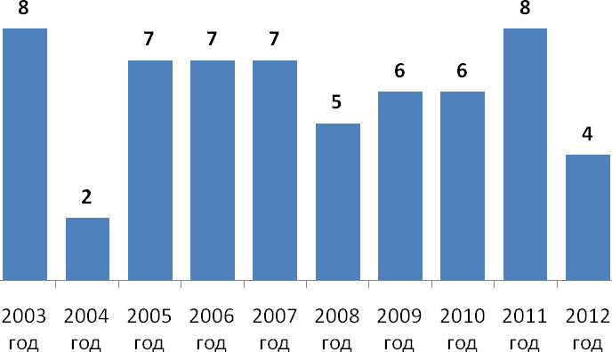
В Яльчикском районе насчитывается 780 молодых семей, из них 296 молодых семей состоят в очереди на обеспечение жильем. По данным на 1 января 2012 года 7 семей в 2011 году улучшили свои жилищные условия, из них по республиканским программам: «Государственная поддержка молодых семей в решении жилищной проблемы на 2002-2015 годы» - 0 молодых семей; «Социальное развитие села» - 7 молодых семей.
Всего за последние 10 лет 193 молодых семей получили безвозмездные субсидии и 133 семьи ипотечные кредиты на приобретение жилья.

